Przebiśnieg  
Zdjęcie 1

Kolorowy blok techniczny, klej, zielony mazak, waciki, wata, nożyczki.

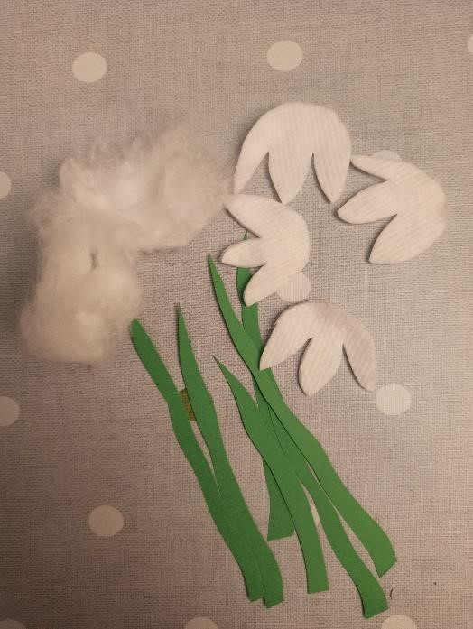Zdjęcie 2  
Wycięte z zielonego papieru, podłużne, zielone listki, cztery kwiatki z wacików (na dole półokrągły kształt, na górze kształt trzech trójkątów).

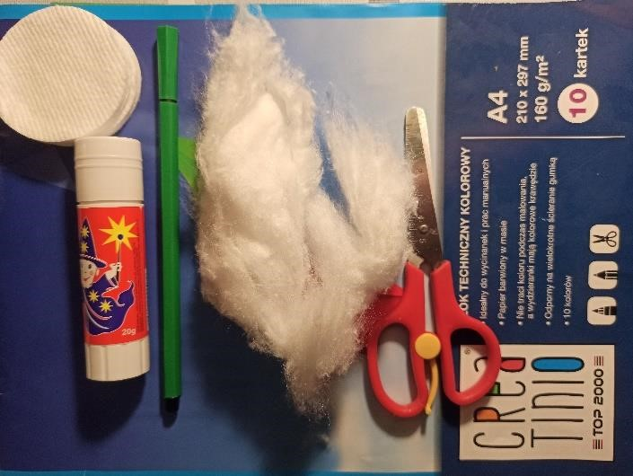

Zdjęcie 3  
Niebieska kartka, na środku przyklejone sześć długich listków, narysowane cztery łodygi, na ich końcach przyklejone kwiaty z wacików, na dole kartki przyklejona wata.

